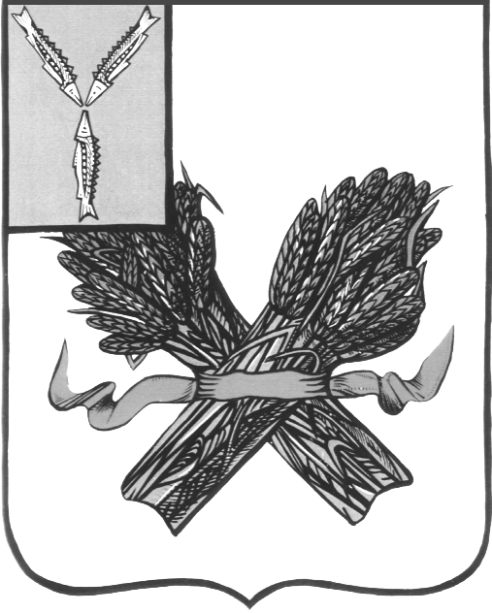

**Муниципальное общеобразовательное учреждение**

**«Средняя общеобразовательная школа № 5**

**г.Пугачева Саратовской области»**

**413720, г.Пугачев, ул. Cадовая,72 тел. 8845742-25-01**

e-mail: [pugachevsosh5@mail.ru](mailto:pugachevsosh5@mail.ru)

**ГРАФИК ПОСЕЩЕНИЯ СТОЛОВОЙ**

**на 2024-2025 учебный год**

|  |  |  |
| --- | --- | --- |
| **Время** | **Классы** | **Меню** |
| 8.40 | 1АБ | Завтрак |
| 9.25 | 2АБ / 9АБ,10,11 | Завтрак |
| 10.15 | 5АБВ, 6АБ | Обед |
| 11.05 | 2В | Обед |
| 11.55 | ГПД 1АБ / 7АБ, 8АБ | Обед/Завтрак |
| 12.45 | Перемена льготного питания | Обед |
| 13.30 | 3А, 9АБ, 10, 11 | Обед |
| 14.30 | 4АБ | Обед |
| 15.20 | 3Б, 4В / 6В, 7В | Обед |

*Утвержден приказом по учреждению №334 от 30.08.2024г.*